Міністерство освіти і науки України
Національний технічний університет України «Київський політехнічний інститут імені Ігоря Сікорського"
Факультет інформатики та обчислювальної техніки Кафедра інформатики та програмної інженерії

Звіт

з лабораторної роботи № 3 з дисципліни
«Основи програмування - 2. Методології програмування»

«Класи та об’єкти»

Варіант №27

Виконав студент ІП-14 Сергієнко Юрій Вікторович
(шифр, прізвище, ім'я, по батькові)

Перевірив ст. вик. Вітковська І. І.
( прізвище, ім'я, по батькові)

Київ 2022
Лабораторна робота №3

Тема Класи та об’єкти.
Мета: вивчити механізми створення і використання класів та об’єктів.

Хід роботи
Задача.
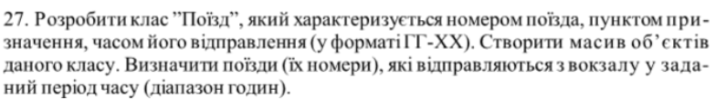

Постановка задачі
Поділимо задачу на дії.
Створимо окремий клас Train, пропишемо всі його дані (номер потягу, місце прибуття та час відправлення), застосуємо конструктор за замовчуванням та з параметрами. Для виводу даних перевантажимо метод ToString(). Для реалізації вводу часу відправлення у форматі ГГ-ХХ створимо умови його перевірки у конструкторі за замовчуванням.
Винесемо методи в окремий файл для застосування модульного підходу. Створимо методи для запису об’єктів класу Train в масив, для визначення потягів, які відправляються у заданий період часу та для виводу масиву потягів.

Випробування коду на C#:

Program.cs
using laba3_func;
namespace laba3
{
class Program
{
static void Main(string[] args)
{
func f = new func(); //створимо об'єкт класу func для виклику методів
Train[] trains = f.CreateArr(); //створимо масив об'єктів класу Train
f.OutputTrains(trains); //метод виводу потягів
f.FindTrains(trains); //метод визначення потягів, які відправляються у заданий період часу
}
}
}

Train.cs
using System;
using static System.Console;
namespace laba3_func
{
public class Train
{
private int numOfTrain;
private string destination;
private string departureTime;
public Train() //конструктор за замовчуванням
{
Write("\nInput the number of the train: ");
NumOfTrain = Convert.ToInt32(ReadLine());
Write("Input the destination: ");
Destination = ReadLine();
while (true) //перевірка вводу часу в форматі ГГ-ХХ
{
Write("Input the departure time: ");
DepartureTime = ReadLine();
if (DepartureTime.IndexOf('-') == -1)
Write("Wrong input!");
else
{
string[] nums = DepartureTime.Split("-");
int h = Convert.ToInt32(nums[0]);
int m = Convert.ToInt32(nums[1]);
if(h<0 || h>24 || m < 0 || m >= 60)
Write("Wrong input!");
else break;
}
}
}
public Train(int numOfTrain, string destination, string departureTime)
//конструктор з параметрами
{
NumOfTrain = numOfTrain;
Destination = destination;
DepartureTime = departureTime;
}
public int NumOfTrain
{
get => numOfTrain;
set => numOfTrain = value;
}
public string Destination
{
get => destination;
set => destination = value;
}
public string DepartureTime
{
get => departureTime;
set => departureTime = value;
}
public override string ToString() //перевантаження методу для виведення даних
{
return $"\nTrain number: {NumOfTrain}\nThe destination: {Destination}\nDeparture time: {DepartureTime}";
}
}
}

func.cs
using System;
using static System.Console;
namespace laba3_func
{
public class func
{
public Train[] CreateArr() //створення масиву об'єктів класу Train
{
Write("Input the number of trains: ");
Train[] arr = new Train[Convert.ToInt32(ReadLine())]; //створення масиву розміром, введеного користувачем
for (int i = 0; i < arr.Length-1; i++)
{
arr[i] = new Train(); //виклик конструктора за замовчуванням
}
arr[arr.Length - 1] = new Train(420, "Lviv", "16-30");
return arr;
}
public void FindTrains(Train[] arr) //знаходження потягів, які відправляються в певний період часу
{
Write("\nInput the start time of the range: ");
int startTime = Convert.ToInt32(ReadLine());
Write("Input the end time: ");
int endTime = Convert.ToInt32(ReadLine());
WriteLine();
foreach (Train t in arr)
{
string[] temp = t.DepartureTime.Split("-");
int h = Convert.ToInt32(temp[0]); //виділяємо із рядка години
if (startTime > endTime) //якщо період часу вказаний з поточного дня на наступний (наприклад 23 - 8)
{
if ((h >= startTime && h < 24) || (h >= 0 && h < endTime))
WriteLine($"The train №{t.NumOfTrain} departs in this time range");
}
else if (endTime > startTime)
{
if (h >= startTime && h < endTime)
WriteLine($"The train №{t.NumOfTrain} departs in this time range");
}
else if(h==startTime)
WriteLine($"The train №{t.NumOfTrain} departs in this time range");
}
}
public void OutputTrains(Train[] arr)
{
Write("--------------------------");
foreach (Train t in arr) //виведення масиву об'єктів
{
WriteLine(t.ToString());
}
Write("--------------------------");
}
}
}

Результат:
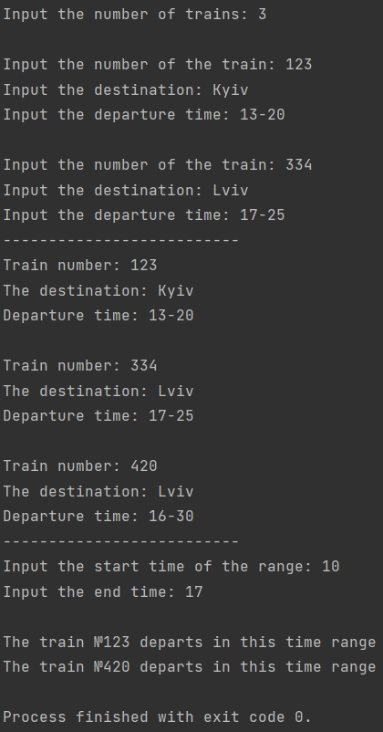

Висновок:
Під час виконання лабораторної роботи були застосовані підпрограми як програмні фрагменти, створено окремі файли: з класом Train та з методами для реалізації модульного підходу програмування. Особливістю виконання роботи є використання класу, а саме його параметрів для вводу та обробки даних. Для обробки декількох об’єктів класу був створений масив об’єктів Train[]. Для виведення об’єктів був застосований перевантажений метод ToString(). Щоб знайти потяги, які входять в період часу, зазначений користувачем, зазначимо, що період часу має бути в діапазоні годин (наприклад в діапазон 16 – 17 входять потяги, які відправляються в 16-ХХ).

